Конспект развлечения по ПДД
во второй младшей группе

«Наш друг – светофор»

Интеграция образовательных областей: «Социально –коммуникативное развитие», «познавательно –речевое развитие», «Художественно-эстетическое развитие», «физическое развитие».
Виды детской деятельности: игровая, коммуникативная, познавательная, художественно-речевая, продуктивная.

Цель: формировать представление о безопасном переходе через проезжую часть дороги и правильности поведения возле неё.
Задачи: 1. закрепить с детьми знания правил дорожного движения;
знать, что люди ходят по тротуарам, переходят проезжую часть по пешеходным переходам при разрешающем сигнале светофора; закрепить знания о назначении и сигналах светофора.
развивать речь детей, вырабатывать темп речи, формировать умение отчётливо говорить слова.
2.Развивать внимание, память, совершенствовать конструктивные умения.
3.Воспитывать умение применить правила поведения на дороге; воспитывать желание познавать новые правила дорожного движения.

Оборудование для проведения мероприятия:
ширма с декорацией, изображающей город дорожных знаков;
костюм светофора;
телефон:
рулевое колесо для водителя (муляж);
Действующие лица:
ведущий – воспитатель;
водитель автобуса и пассажиры – дети;
светофор - второй воспитатель.
Ход занятия:
Дети под музыку входят в зал и садятся на стульчики.
Воспитатель: Ребята, сегодня я хочу пригласить вас в увлекательное путешествие. Я получила письмо, в котором было приглашение от нашего друга. Нас приглашают в чудесный город дорожных знаков. Вы хотите отправиться туда вместе со мной? (да).
А чтобы узнать на чем мы отправимся в путь, отгадайте мою загадку:
Дом по улице идет,
На работу всех везет:
Не на курьих ножках
А в резиновых сапожках. (Автобус)
Правильно, мы отправится на автобусе. Проходите, занимайте места.
Давайте вспомним, как мы должны себя вести в транспорте? (показ иллюстраций).
Молодцы. Правильно, значит можно отправляться в путь.

(Первый ребенок – водитель автобуса, у него в руках руль. Остальные дети встают парами за ним).
Под музыку начинается движение.
Воспитатель: Ну, вот мы и приехали (показывает декорацию с изображением чудесного города дорожных знаков) – это необычный город дорожных знаков. Здесь можно узнать много нового, например, как перейти проезжую часть дороги и не попасть под автомобиль.
Из-за ширмы выходит светофор (взрослый в костюме светофора).
Светофор: Я глазищами моргаю неустанно день и ночь.
Я машинам помогаю, да и вам могу помочь.
Три моих волшебных глаза управляют всеми сразу.
Я моргну – пойдут машины, встанут женщины, мужчины.
Отвечайте вместе, хором. Как зовусь я? (светофором)
Светофор:(грустно говорит ребятам) Здравствуйте, ребята... (дети здороваются).
- Хорошо, что вы приехали ко мне...
Воспитатель: Уважаемый Светофор, что с тобой случилось?
Почему ты такой грустный?
Светофор: У меня плохое настроение. И мне кажется, что я никому не нужен.
Воспитатель: Как это не нужен? Почему ты так решил?
Светофор: Вчера к нам в город приезжали лесные зверюшки – зайчонок, бельчонок и лисенок. Подошли они ко мне и спрашивают: «Кто ты такой? Что-то мы в своем лесу никогда не встречали такого трехглазого зверя…» А я им ответил, что я – светофор.
Но зверята мне ответили: «И для чего ты нам нужен? У нас в лесу нет никаких автомобилей. Мы и без тебя прекрасно обойдемся!» Вот так! Теперь они уехали, а я ужасно расстроился. Выходит, я просто так стою на дороге и никому не нужен (вздыхает).
Воспитатель: Ребята, как вы думаете, зачем нужен светофор?
Может он действительно не нужен? (Нужен, он помогает пешеходам переходить дорогу, а для автомобилей регулирует движение).
Ребята, а знаете ли вы, что означают сигналы светофора?
Давайте с вами послушаем (дети рассказывают стихотворения)
Красный свет – проезда нет
И прохода тоже.
Никогда на красный свет
Ты идти не должен!

Желтый свет – сигнал простой:
Ты еще чуть-чуть постой.
Вот зеленый загорится –
И тогда смелей вперед!

На зеленый свет все лица
Совершают переход
Но не смей идти на красный!
Это может быть опасно!

Если сделаешь неверно
И на красный перейдешь –
Знай, в беду ты непременно,
Непременно попадешь!

Все в ГАИ твердят нам хором:
«Надо быть внимательным
И сигналы светофора
Помнить обязательно! »

Правильно, ребята, без светофора на дорогах никак не обойтись. Нам обязательно нужен светофор, чтобы не было аварий, и никто не попадал под колеса автомобилей. Вот поэтому светофор всегда стоит на своём посту!
Ребята, а давайте поиграем со светофором. (Давайте!)
Светофор: Да, да! Конечно, давайте поиграем! И я узнаю, как хорошо вы знаете мои сигналы, и проверим, кто же из вас самый внимательный.
Проводится подвижная игра «Светофор» (воспитатель переключает сигналы на светофоре).
На зеленый свет дети маршируют, имитируя ходьбу,
на желтый руки на пояс
накрасный поднимают руки вверх
Светофор: Молодцы! Да, вы хорошо знаете мои сигналы, а на дорогах будьте внимательными.
Воспитатель: Смотрите, ребята, а наш Светофор совсем повеселел.
Светофор: Да, вы меня развеселили.
Звучит гул автомобилей, раздаётся телефонный звонок.
Светофор поднимает трубку и разговаривает.
Светофор: (говорит по телефону) «Алло! Здравствуйте! Что?! Да не может быть. Ай-ай-ай, как же это он… Хорошо, я все расскажу ребятам»
Ребята, мне сейчас позвонили из лесной больницы и сказали, что случилась беда. Зайчик переходил через проезжую часть дороги и попал под автомобиль. У него сломана лапка, он не может ходить, и лежит в больнице.
Воспитатель; Бедный зайчонок! (обращается к детям) Вот видите, что может произойти, если не соблюдать правила дорожного движения и перебегать проезжую часть дороги в неположенном месте. Оказывается, и животные должны знать, что переходить нужно только по пешеходному переходу и только на зеленый сигнал светофора.
Светофор: Животные в лесу ничего не знают про меня. Я же не могу уйти со своего поста, мое место - регулировать движение на проезжей части дороги.
Что же делать, как же быть?
Воспитатель: Светофор, не переживай, сейчас ребята сделают светофорчики для лесных зверюшек.

Игра: «Сделай светофор»( приклеить круги красного, желтого и зеленого цвета на картон в соответствующем порядке)
Воспитатель: Ребятки, если вы уже сделали, садитесь на стульчики. Светофор, а ты собери «светофорчики» у ребят, подаришь их лесным жителям, а заодно расскажи им про правила дорожного движения, которые нужно соблюдать.
Светофор: Я обязательно передам ваши «светофорчики» лесным зверюшкам и научу их соблюдать правила дорожного движения.
Воспитатель: Дорогой светофор, нам было очень интересно погостить у тебя, но нам пора отправляться обратно.
Светофор: Я с удовольствием провожу вас, но сначала хочу проверить, как вы запомнили правила.
Ребята! Давайте поиграем в игру «Можно – нельзя».
Я буду задавать вам вопросы, а вы мне отвечать «можно» или «нельзя». Итак, начинаем...
- Переходить улицу на зеленый свет, можно? (Можно)
- На остановке стоять рядом с мамой, можно? (Можно)
- Играть на проезжей части дороги, можно? (Нельзя)
- Переходить улицу на красный сигнал светофора, можно? (Нельзя)
- При переходе улицы держать маму за руку, можно? (Можно)
Дети отвечают хором.
Светофор: Какие вы молодцы, вы правильно ответили на все мои вопросы.
Воспитатель: На улице будут внимательны дети
И соблюдать будут правила эти.
Правила дорожные помни всегда
И не случится с тобою беда!
Светофор: Спасибо вам, ребята! Я больше не буду грустить, потому что у меня есть такие друзья как вы. А чтобы вы всегда помнили обо мне и о моих правилах, я хочу подарить вам книгу, по которой вы и дальше будете знакомиться с правилами дорожного движения.
Дети прощаются со светофором, садятся в импровизированный автобус и выезжают из зала под музыку.

Воспитатель: Вот и закончилось наше путешествие по Городу Дорожных Знаков.
На дорогах трудностей так много, без сомнения,
Но их бояться нет у нас причин
Потому что правила движения
есть для пешеходов и машин.
Чтобы у всех было хорошие настроение соблюдайте все правила дорожного движения!

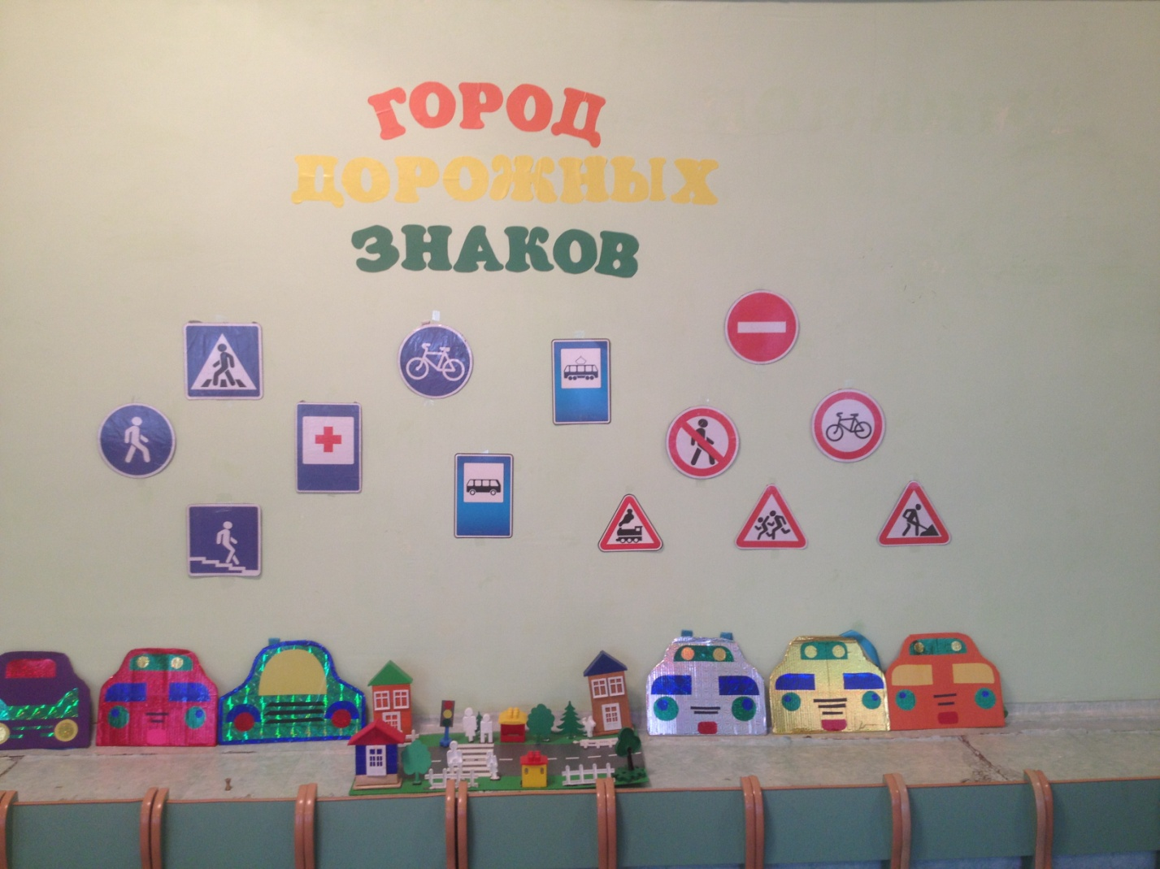

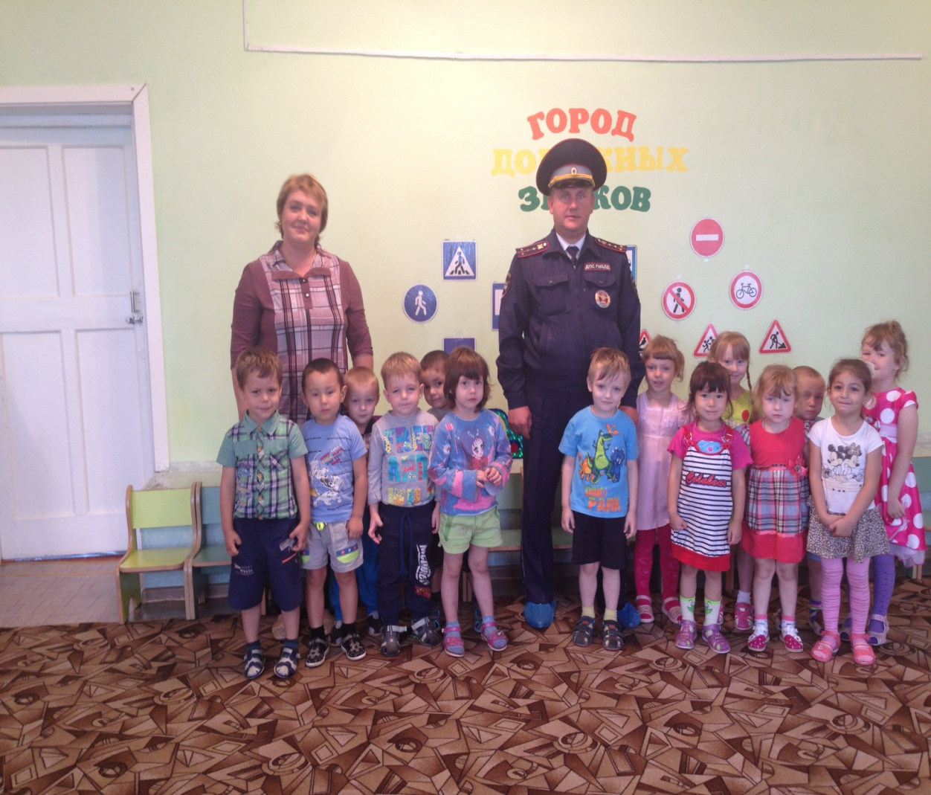

КОНСПЕКТ
развлечения по ПДД
во второй младшей группе

«НАШ ДРУГ - СВЕТОФОР»
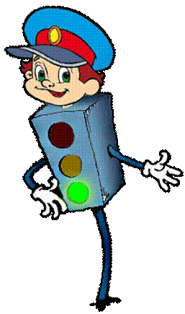 Воспитатели :
Илларионова Е.Е.
Царапкина О.С.

г.Киселёвск
2015г.

